e-Display使用说明
一、硬件介绍 2
1. 实物图： 2
2. 初始化界面 2
二、两线协议（I2C） 3
1. 7位从机地址：0x2D 3
2. 指令格式： 3
3. 数据格式： 3
4. 功能： 4
功能1：显示ASCII码 4
功能2：开辟矩形区 5
功能3：显示有颜色的点 6
功能4：清除矩形区域内的数据 7
功能5：在整个屏幕内画一幅图片 8
5. 判忙信号： 9
三、11线协议（1602） 10
1. 数据指针设置 10
2. 使用限制 10
四、I2C通信波形图 11
五、数码管/LED功能 12
1. 模式选择 12
2. 操作方法 12

一、硬件介绍
1 ON：背光源由内部3.3V提供 (VLED=3.3V)
OFF：背光源由外部VLED提供
2 ON：TFT液晶由外部控制 (Rest HT66F70A)
OFF：TFT液晶由板载芯片控制

1. 实物图：
VLED外部背光源

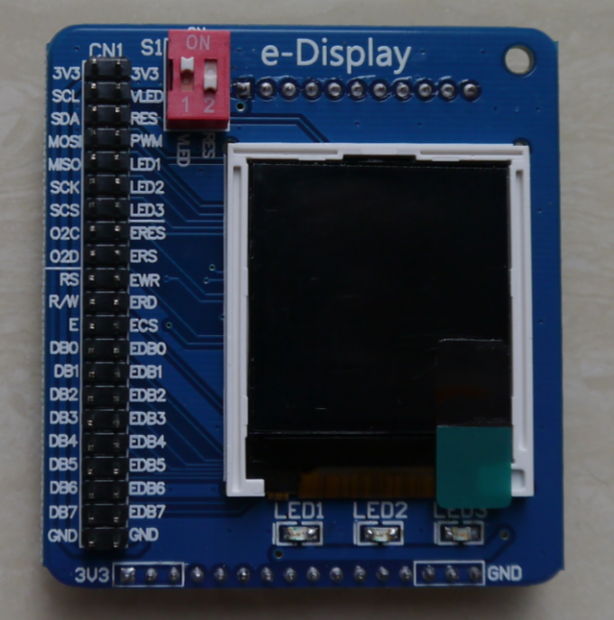
I2C两线协议引脚
HT66F70A烧录引脚
1602接口
TFT液晶外接控制引脚(用此接口时, RES需接GND)

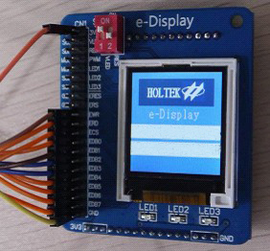
2. 初始化界面

说明： 上图为上电初始化界面
同时LED伴随从右到左流水灯显示3次，而后闪烁3次后熄灭。
以上可用于观察硬件是否损坏

二、两线协议（I2C）
说明：协议格式由从机地址、指令格式、数据格式和判忙信号组成。
通信过程为：主机先发送从机地址，等待从机应答后，主机接着发送8个字节的命令指令，从机应答后，主机再接着开始发送数据，数据发送完毕，主机会发送停止信号停止IIC传送。（详细过程请参考附录）

1. 7位从机地址：0x2D
说明：IIC以字节为单位进行通信，主机要与从机建立连接时，所发送的第
一个字节的高七位代表从机地址，最低位代表读写标志位。例如:
甲: 主机向从机写数据时，需发送0x5A
其中高七位为从机地址0x2D，最低位为0，代表主机写
乙: 主机要读从机的数据时，需发送0x5B
其中高七位为从机地址0x2D，最低位为1，代表主机读

2. 指令格式：
指令格式
cmd[0] | cmd[1] | cmd[2] | cmd[3] | cmd[4] | cmd[5] | cmd[6] | cmd[7]
CMD | LENGH | LENGL | x | x | x | x | x
说明：CMD为指令码，LENGH和LENGL决定数据长度，x为保留位。

3. 数据格式：
数据格式
data[0] | data[1] | data[2] | …… | data[n]
说明：数据长度可变，长度n = LENGH<<8 + LENGL 。

4. 功能：
说明：液晶由128*128个像素点组成，横纵坐标的表示范围均为[0,127]，颜色使用RGB565格式，用16bit表示一个像素点。

功能1：显示ASCII码
说明：ASCII码按8*14的大小显示，每行能显示16个ASCII码，最多显示9行。
cmd 1
0x01 | LENGH | LENGL | x | x | x | x | x
Byte0: 代表指令功能，0x01代表显示ASCII码
Byte1-2: 代表待传送的ASCII码个数，0x06 < (LENGH <<8 + LENGL ) <= 0x16
Byte3-8: 保留位，可以为任意数值

data
X坐标 | Y坐标 | color1 | color2 | color3 | color4 | ASCII……
Byte0: 代表横坐标起点
Byte1: 代表纵坐标起点
Byte2-3: 代表液晶前景色，color1为前景色高八位，color2为前景色低八位
Byte4-5: 代表液晶背景色，color3为背景色高八位，color4为背景色低八位
Byte6-n：代表显示ASCII码的个数，个数 = (LENGH <<8 + LENGL ) - 6
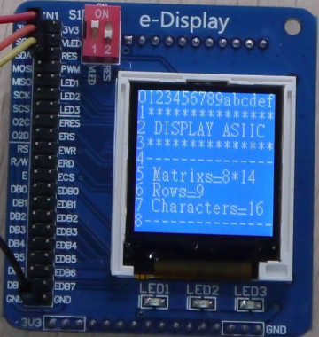
功能1效果图

功能2：开辟矩形区
cmd 2
0x02 | 0x00 | 0x06 | x | x | x | x | x
Byte0: 代表指令功能，0x02代表开辟指定前景色的矩形区
Byte1-2: 代表待传送的数据长度，此处固定为0x06
Byte3-8: 保留位，可以为任意数值

data
x | xsize | y | ysize | color1 | color2
Byte0-1: 代表横坐标起点和横坐标的长度 (0≤x≤127)
Byte2-3: 代表纵坐标起点和纵坐标的长度 (0≤y≤127)
Byte4-5: 代表液晶前景色，color1为前景色高八位，color2为前景色低八位
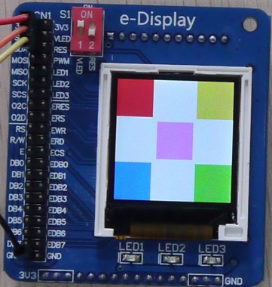
功能2效果图

功能3：显示有颜色的点
cmd 3
0x03 | 0x00 | 0x04 | x | x | x | x | x
Byte0: 代表指令功能，0x03代表显示有颜色的点
Byte1-2: 代表待传送的数据长度，此处固定为0x04
Byte3-8: 保留位，可以为任意数值

data
x | y | color1 | color2
Byte0: 代表横坐标起点 (0≤x≤127)
Byte1: 代表纵坐标起点 (0≤y≤127)
Byte2-3: 代表液晶前景色，color1为前景色高八位，color2为前景色低八位

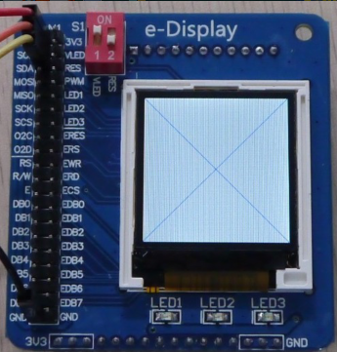
功能3效果图

功能4：清除矩形区域内的数据
cmd 4
0x04 | 0x00 | 0x04 | x | x | x | x | x
Byte0: 代表指令功能，0x04代表清除矩形区域内的数据
Byte1-2: 代表待传送的数据长度，此处固定为0x04
Byte3-8: 保留位，可以为任意数值

data :
x | xsize | y | ysize
Byte0-1: 代表横坐标起点和横坐标的长度
Byte2-3: 代表纵坐标起点和纵坐标的长度

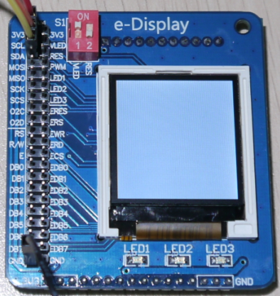
功能4效果图

功能5：在整个屏幕内画一幅图片
cmd 5
0x05 | 0x00 | 0x04 | x | x | x | x | x
Byte0: 代表指令功能，0x05代表清除矩形区域内的数据
Byte1-2: 代表待传送的数据长度，此处固定为0x0004
Byte3-8: 保留位，可以为任意数值
data1 :
x | xsize | y | ysize
Byte0-1: 代表横坐标起点和图片的宽度(0≤x≤127,1≤xsize≤128)
Byte2-3: 代表纵坐标起点和图片的高度(0≤y≤127,1≤ysize≤128)
data2 :
color1 | color2 | …… | color(N-1) | colorN
Byte1-n: 代表整个屏幕上各个点的前景色高八位和低八位，其中N= 2* xsize*ysize
注意：N必须为64的倍数
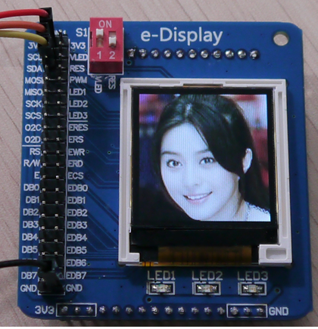
功能5效果图

5. 判忙信号：
说明：主机再进行下一个任务之前, 可通过I2C命令,来读取从机当前是否忙碌
若读取的数据为0x55,代表从机当前任务还未完成, 无法响应下一个任务
若读取的数据为0xAA,代表从机当前为空闲状态, 可执行下一个任务

例如：读取到如下为0x55时，表示“忙碌” 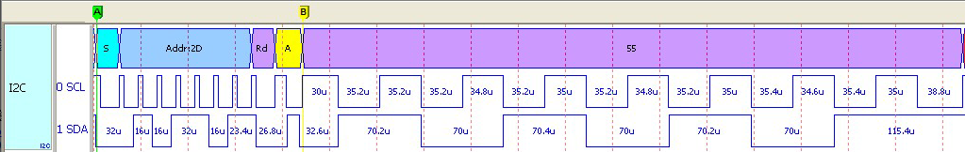

三、11线协议（1602）
说明：e-Display支持通过1602接口进行访问。

1. 数据指针设置
e-Display暂不支持“显示开/关”及“光标设置”，目前僅支援“数据指针设置”和“判忙信号的识别，”其中“数据指针设置”的地址范围如下图：
Address=0x80+地址码
Line1

00 | 01 | 02 | 03 | 04 | 05 | 06 | 07 | 08 | 09 | 0a | 0b | 0c | 0d | 0e | 0f
40 | 41 | 42 | 43 | 44 | 45 | 46 | 47 | 48 | 49 | 4a | 4b | 4c | 4d | 4e | 4f

Line2

2. 使用限制
甲：每次通过1602接口发送一个命令或数据后，需延时至少30us，建议50us。
乙：重复刷新同一行数据时，每次刷新间隔必须大于50ms。
1602接口显示效果图如下：
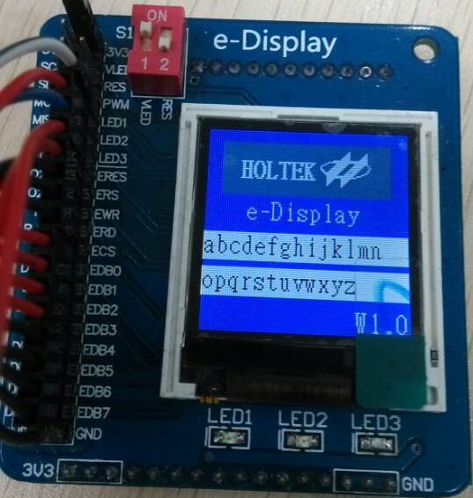
1602接口效果图

四、I2C通信波形图
说明：功能4-清除矩形区域内的数据的I2C逻辑图如下所示:
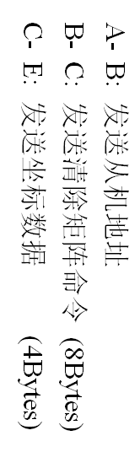
SCL
SDA

五、数码管/LED功能
说明：e-Display支持模拟数码管/LED，操作方式与一般数码管/LED基本相同。

模式选择
O2C引脚是模式选择脚。当将其接地时则进入数码管/LED模式。
本模式下，当要操作LED时，仅需将DB0-DB7接到单片机的IO口即可；当要操作数码管时，需要另外将O2D，RS，R/W，E四根引脚接单片机的IO口做为数码管的位选。操作数码管时，LED会跟随备选通的数码管段位亮灭。

操作方法
上电后初始界面：
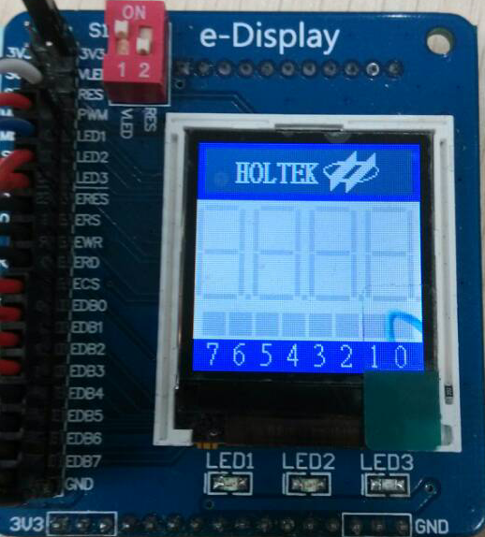
此时DB0-DB7以及O2D，RS，R/W，E等引脚均没有信号输入。数码管各段和LED都为灰色，表示不亮。LED下面的数字对应LED相应的控制引脚。对应关系如下：DB0-0，DB1-1，DB2-2，DB3-3，DB4-4，DB5-5，DB6-6， DB7-7。

LED操作界面：
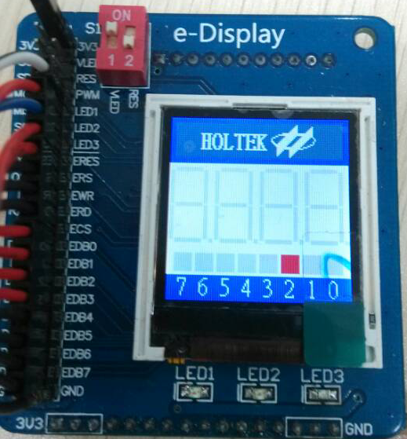
如上图所示，DB2引脚输入了低电平， 标号2这个LED被点亮。这时因为数码管位选未选通，所以不受影响，仍然为全灰色，表示不亮。
数码管操作：
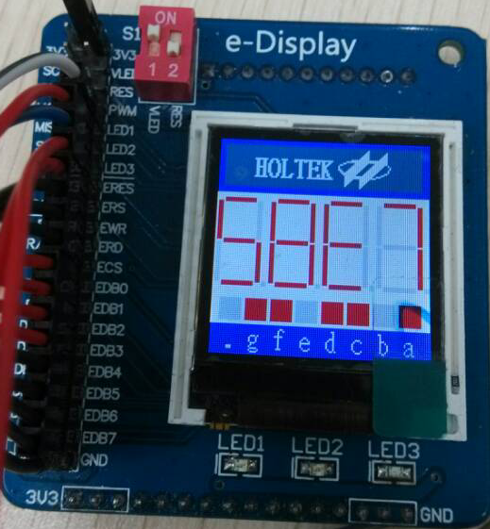
数码管的位选引脚是O2D，RS，R/W，E。O2D对应最右边的数码管位，以此类推。位选引脚给低电平时则选通数码管位。数码管位选有效时，则LED会跟随最右边的数码管位的段位进行亮灭，这时LED下面的数字会变成数码管段名。数码管段选引脚对应如下：
DB0-a，DB1-b，DB2-c，DB3-d，DB4-e，DB5-f，DB6-g， DB7-dp。
